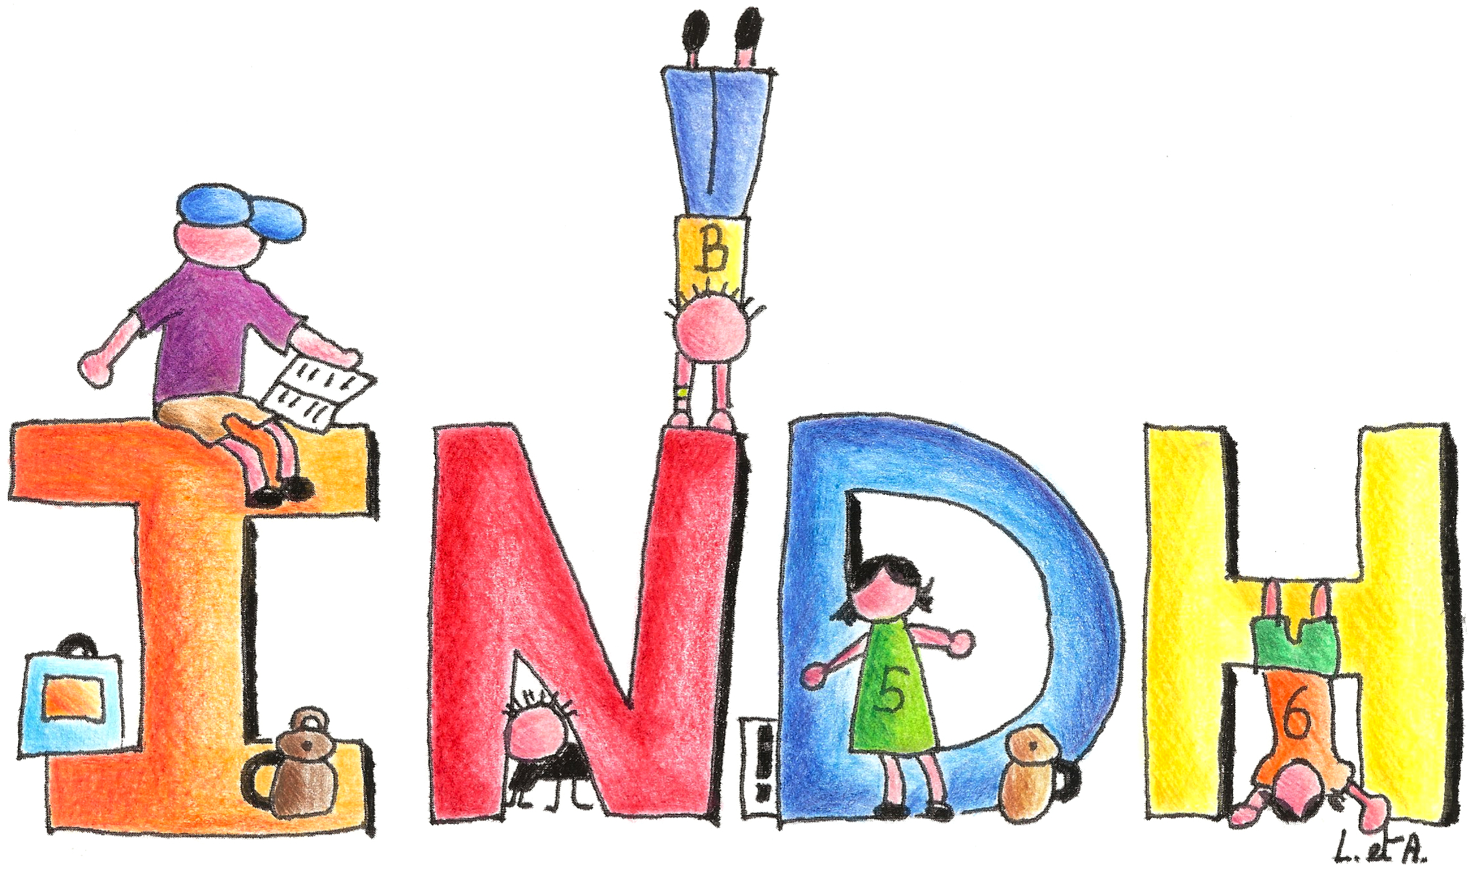Liste du matériel pour la 4ème primaire (classe de Mme Justine Stoufs)

Pour la rentrée scolaire 2025 - 2026, il serait utile que votre enfant possède :

|  |  |
| --- | --- |
| un plumier contenant : | * 1 porte-mines + recharges **ou** 3 crayons ordinaires, * 1 taille-crayon avec réservoir, * 1 gomme, * 1 stylo + cartouches bleues + effaceur   **ou** 1 stylo bille effaçable bleu + recharge,   * Bics ou feutres (bleu, rouge, noir, vert), * 1 surligneur, * 1 latte de 15 cm. |
| un deuxième plumier contenant : | * crayons de couleur, * marqueurs de couleur, * 1 paire de ciseaux, * 2 tubes de colle blanche, |
| * 1 équerre type Aristo * 2 boîtes de mouchoirs, * 1 sac de piscine contenant un maillot et un essuie (dès septembre), * 1 sac de gym contenant un t-shirt blanc, un short bleu et des sandales de gym (**à partir de février**).   *Pour le cours de néerlandais* :   * 1 classeur A4 à levier 8 cm, * 3 intercalaires, * 1 pochette enveloppe A4 .   *À prévoir :*   * de quoi recouvrir le journal de classe. | |

Merci d’écrire le nom de votre enfant sur **tout** son matériel.

Mme Justine

Pour information, la réunion de rentrée se déroulera le mardi 26 aout.